Тема: **Экологические факторы, их значение в жизни организмов.**

**Экосистема** – это совокупность совместно обитающих организмов и условий их существования, находящихся в закономерной взаимосвязи друг с другом и функционирующих как единое целое.

Наука о взаимоотношениях организмов между собой и с окружающей средой называют **экологией**.

**Среда обитания** – это часть природы, которая окружает живые организмы и оказывает на них прямое или косвенное воздействие.

Любой компонент среды, способный оказывать влияние на организм, называют **экологическим фактором** (абиотические, биотические, антропогенные).

|  |  |
| --- | --- |
| **Абиотические** | **Биотические** |
| Физико-химические, неорганические, факторы неживой природы: t, свет, вода, воздух, ветер, соленость, плотность ионизирующего излучения | Влияние организмов или сообществ |

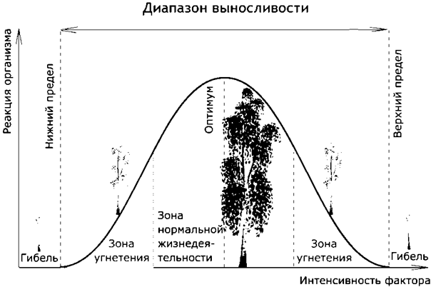**Антропогенные факторы –** это все формы человеческой деятельности, которые оказывают воздействие на живую природу.

**Общие закономерности действия факторов среды на организмы**

1. Правило оптимума. Для экосистемы, организма имеется диапазон наиболее благоприятного (оптимального) значения экологического фактора. За пределами зоны оптимума лежат зоны угнетения, переходящие в критические точки, за которыми существование невозможно.

|  |  |
| --- | --- |
| **Эврибионты** | **Стенобионты** |
| организмы с широким диапазоном выносливости (наземно-воздушная среда). | организмы с узким диапазоном выносливости (водная, организменная среда). |

1. Правило взаимодействующих факторов. Одни факторы могут усиливать или смягчать силу действия других факторов. Однако каждый из экологических факторов незаменим (снижение азота снижает засухоустойчивость у злаков).
2. Правило лимитирующих факторов. Фактор, находящийся в недостатке или избытке, отрицательно влияет на организмы и ограничивает возможность проявления силы действия других факторов (в т.ч. находящихся в оптимуме).

Лимитирующий фактор – жизненно важный фактор среды (вблизи критических точек), при отсутствии которого жизнь становится невозможной. Обусловливает границы распространения видов.

Ограничивающий фактор – фактор среды, выходящий за пределы выносливости организма.

**Экологическая ниша** – место, занимаемое видом в биоценозе, включающее комплекс его биоценотических связей и требований к факторам среды.

**Выполните тест**

1. Совокупность совместно обитающих организмов и условий их существования, находящихся в закономерной взаимосвязи друг с другом и функционирующих как единое целое.

А. Экосистема; Б. Популяция; В. Семья.

2. Совокупность всех факторов, влияющих на организмы, называют:

А. Экологическими; Б. абиотическими; В. антропогенными.

3. Такие факторы, как влажность, свет, температура, называют:

А. Биотическими; Б. Антропогенными; В. Абиотическими.

4. Все значения фактора, при которых возможна жизнедеятельность организма, образуют:

А. Зону оптимума; Б. Зону угнетения; В. Зону выносливости.

5. Фактор, значение которого выходит за пределы выносливости, НЕ называется:

А. Лимитирующим; Б. Ограничивающим; В. Оптимальным.